4. Pielikums

Pie Ādažu novada pašvaldības domes

23.11.23 lēmuma Nr.___

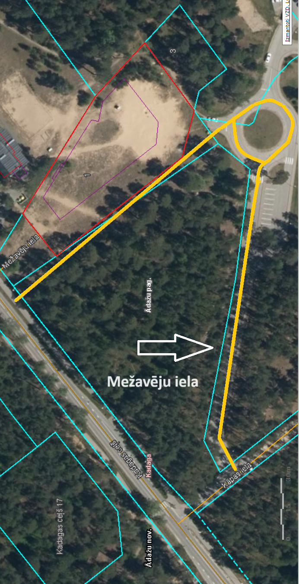



Ortofotokarte (Autors:©Latvijas Ģeotelpiskās informācijas aģentūra,2023)

Nekustamā īpašuma valsts kadastra informācijas sistēmas dati, 2023.gads